**Diagrama de clases simple del ejercicio 5:**

siguiente

NodoTarea

ListaDeTarea

String descripción

Estadotarea(enum) estado

LocalDate fechaLimite

prioridad

(van los setters y getters)

agregar_tarea(String descipcion, LocalDate fecha, EstadoTarea estado):void

cambiar_descripcion(int pos) : void

cambiar_prioridad(int pos_prioridad,int pos):void

es_vacia():boolean

esta_vacia(int pos) : boolean

esta_completa(int pos) : boolean

ToString()

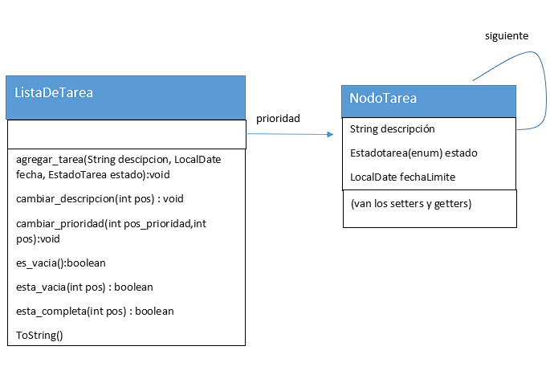Dejo una captura del diagrama por si el formato no se muestra correctamente: